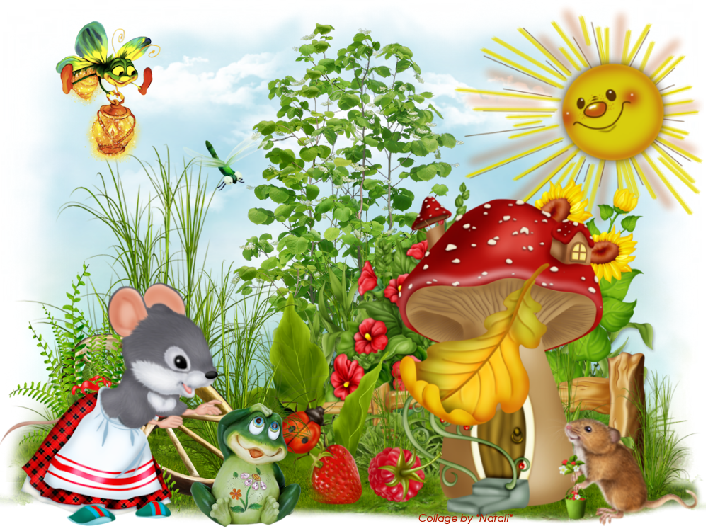

**Газета для родителей**

**Детский сад – дом для детей. Мы, взрослые, верим**

**в то, что, приходя в этот дом, дарим детям радость общения, становимся друзьями и партнерами во всех делах.**

* **Советы специалиста:**
* **Как улучшить память - старший воспитатель Шестернева Н.В.**
* **Сказка «Ежик на прогулке» - учитель-логопед Куприянова Н.В.**
* **Советы педагога**
* **Разноцветная польза - воспитатель Митрофанова С.А.**
* **Будь здоров, малыш!**
* **На зарядку, становись! - инструктор по физической культуре Тельнова А.М.**
* **Фотоотчет о мероприятиях**

**Рубрику Советы специалистов**

ведет старший воспитатель Шестернева Наталия Владимировна

**Как улучшить память**

**1.** Вырабатывайте ритуалы. Определенные ежедневные ритуалы помогают ребенку быстрее запомнить последовательность действий в том или ином событии (купании, отходе ко сну, одевании и т.д.) и придерживаться ее постоянно. Если ребенок уже умеет разговаривать, при выполнении ритуала вы можете спрашивать его: «А что ты должен сделать после этого?» Чем раньше вы выработаете такой ритуал, тем быстрее ребенок начнет совершать его самостоятельно, без вашей помощи, по памяти.

2. Играйте в игры на запоминание. Это могут быть как настольные игры с карточками и игрушками, так и случайные вопросы. Например, проходя мимо дома кого-то из знакомых, вы можете спросить ребенка: «А кто в этом доме живет?», «Что находится у него в квартире?», «Какого цвета та или иная вещь в квартире?»

3. Поощряйте ребенка повторять действия за вами. Ребенок лучше запоминает действия, когда повторяет их, а не просто наблюдает со стороны. Если вы хотите чему-нибудь научить ребенка, например, строить башню из кубиков, в первый раз сделайте это сами, а потом обязательно попросите ребенка повторить.

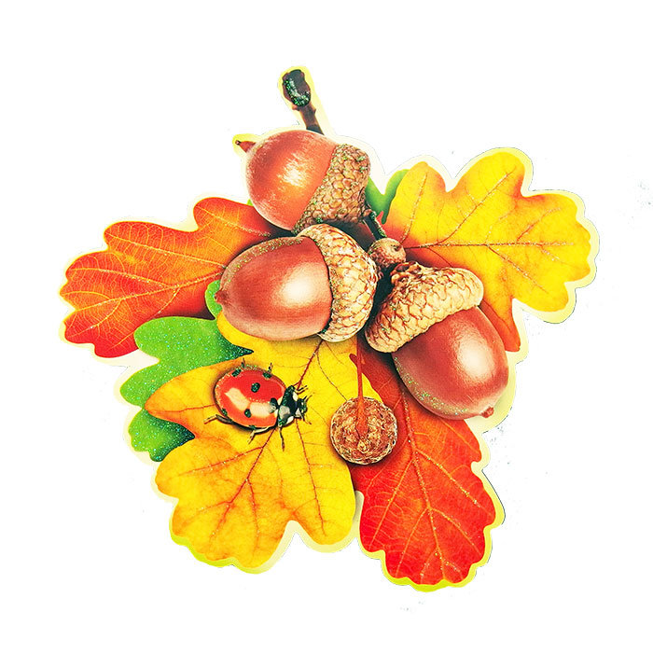4. Поощряйте ребенка вспоминать. Периодически возвращайтесь к какому-нибудь интересному для ребенка событию, например, походу в цирк или зоопарк, и спрашивайте о его впечатлениях и воспоминаниях. В умственном развитии ребенка обычно выделяют 3 составляющих: эмоциональное, речевое и логическое развитие. Причем для каждого из них существуют свои временные этапы, так называемые «окна возможностей», во время которых эти навыки развиваются особенно успешно.

**Рубрику Советы специалиста**

ведет учитель-логопед Куприянова Наталья Валентиновна

**Сказка «Ежик на прогулке» (пальчиковая гимнастика)**

Как воздействовать на биологически активные точки по системе Су Джок для стимуляции речевых зон коры головного мозга.

Для занятия понадобиться шарик- массажер

Жил - да был ежик в лесу, в своем домике- норке (*зажать шарик в ладошке).*

Выглянул ежик из своей норки (*раскрыть ладошки и показать шарик)* и увидел солнышко. Улыбнулся ежик солнышку *( улыбнуться, раскрыть одну ладошку веером)* и решил прогуляться по лесу. Покатился ежик по прямой дорожке *(прямыми движениями по ладошке раскатывать шарик),* катился- катился и прибежал на красивую, круглую полянку *( ладошки соединить в форме круга).* Обрадовался ежик и стал бегать и прыгать по полянке (*зажимать шарик между ладошками*) Стал цветочки нюхать(*прикасаться колючками шарика к кончику пальца и делать глубокий вдох)*. Вдруг набежали тучки *(зажать шарик в одном кулачке, в другом, нахмуриться)*, и закапал дождик: кап-кап-кап *(кончиками пальцев в щепотке стучать по колючкам шарика)*. Спрятался ежик под большой грибок (*ладошкой левой руки сделать шляпку и спрятать шарик по ним*) и укрылся от дождя, а когда закончился дождь, то на полянке выросли разные грибы: подосиновики, подберезовики, опята, лисички и даже белый гриб (*показать пальчики*). Захотелось ежику обрадовать маму, собрать грибы и отнести их домой, а их так много…как понесет их ежик? Да, на своей спинке. Аккуратно насадил ежик грибочки на иголки (*каждый кончик пальчика* *потыкать шипиком шарика*) и довольный побежал домой *(прямыми движениями по ладошке раскатывать шарик).*

**Рубрику Советы педагога**

ведет воспитатель Митрофанова Светлана Александровна

**Разноцветная польза**

*Цветотерапия* - это метод лечения цветом, который стал сегодня очень популярным. Еще в древности считалось, что воздействие цветом не только способно восстановить душевное равновесие, но и является серьезным лечебным фактором при многочисленных физических недугах. Цветотерапия родилась в древности.

Цветом лечили в Египте, Китае, Индии, Персии. В египетских храмах археологи обнаружили помещения, конструкция которых заставляла преломлять солнечные лучи в тот или иной цвет спектра. Египетские врачи, словно бы купали больного в оздоравливающих потоках целительных лучей.

Современные ученые считают, что цветотерапия является одним из самых перспективных и надежных методов лечения и оздоровления. Эра химиопрепаратов отойдет в прошлое. Ряд ученых утверждает, что современная химиотерапия - это дорога в никуда.

Наш мозг, полагают ученые, воспринимает цвет точно так же, как желудок еду. И так же, как нам иногда хочется какой-нибудь конкретной пищи, так и наше тело временами нуждается в конкретном цвете. При этом понятно, что "пилюли цвета" для человека совершенно безопасны, тогда как прием обычных таблеток - синтетических лекарств - может сопровождаться многими побочными и нежелательными явлениями.

**КРАСНЫЙ** повышает внутреннюю энергию, либидо (половое влечение) и сексуальность, способствует активизации кроветворения, нормализации кровообращения и обмена веществ. С древних времен первобытные люди связывали красный цвет с жизненной силой. Он символизирует энергию и мощь созидания.

В психологическом плане красный цвет может способствовать росту или вызывать разрушение.

 **ЖЕЛТЫЙ** повышает концентрацию внимания, улучшает настроение и память. Его влияние очень благотворно при нарушениях работы печени. Желтый цвет воздействует на солнечное сплетение, которое связано с печенью, желчным пузырем, селезенкой и желудком. Таким образом, область желтого цвета распространяется на весь пищеварительный тракт. Он полезен для кожи и нервной системы, улучшает зрение.

Желтый цвет является замечательным «санитаром».

Он настраивает и очищает от токсинов весь организм, помогает избавиться от запоров, контролирует вес, так как способствует движению телесных жидкостей, например, стимулирует выделение желудочного сока, необходимого для пищеварения, управляет потоотделением, избавляет от отечности.

Замечено, что желтый цвет укрепляет центральную нервную систему, способствует желанию выговориться, что облегчает душу и избавляет от навязчивых мыслей.

**ЗЕЛЕНЫЙ** способствует ритмичной работе сердца, отдыху глаз, оказывает умеренное противовоспалительное и противоаллергическое действие, полезен при сниженной функции почек, головокружении, нервозности. Он самый гармоничный и уравновешенный из всех цветов Вселенной. Это эмоциональный индикатор – если равновесие зеленого цвета нарушено, возникают боли в сердце, которые могут быть следствием зависти и ревности. Зеленый цвет располагает к цельности и любви. Это цвет эмоциональных взаимоотношений. Поскольку зеленый цвет помогает избавиться от негативных чувств, обратитесь к нему в штормовые периоды жизни, он успокоит и охладит эмоции. Зеленый цвет направляет. Поэтому его используют тогда, когда нужно принять решение.

**ГОЛУБОЙ** успокаивает, повышает иммунитет, снимает воспаление и ощущение жжения, например при солнечных ожогах, благоприятно влияет на работу щитовидной железы. Это цвет настоящего времени – эры Водолея, искателя правды, идущего впереди в поисках истины.

** СИНИЙ** вызывает ощущение комфорта и покоя, снимает напряжение, снижает артериальное давление, успокаивает дыхание. Специалистами по цветотерапии особенно рекомендуется синий цвет женщинам при нарушениях менструального цикла и во время климакса. Синий цвет облегчает течение заболеваний эндокринной системы. Кроме того, он влияет на костную систему, особенно на позвоночник. Мозг, глаза и носовые пазухи также лечат синим цветом.

**ФИОЛЕТОВЫЙ** усиливает интуицию, нормализует состояние лимфатической системы, помогает при мигренях. В физическом плане фиолетовый цвет воздействует на шишковидную железу, расположенную в промежуточном мозге. Все умственные приказы идут отсюда. Фиолетовым надо пользоваться осторожно – это тяжелый цвет. Его излишек может вызвать депрессию. Он не рекомендуется для лечения маленьких детей.

**Рубрику «Будь здоров, малыш!»**

**ведет инструктор физкультуры Тельнова Александра Михайловна**

**«На зарядку становись!»**

Утренняя зарядка – что нужно знать о ней, чтобы она приносила радость и положительный эффект?

Во-первых, не следует путать эти два понятия – утренняя зарядка и физическая тренировка. Утренняя зарядка преследует цель ускорить приведение организма в работоспособное состояние после сна, повысить общий тонус и настроение, устранить сонливость и вялость. Она не предназначена для того, чтобы тренировать организм.

Во-вторых, утренняя зарядка должна состоять исключительно из упражнений на гибкость, подвижность, дыхание. Утренняя зарядка исключает использование упражнений на силу и выносливость.

В-третьих, в качестве И.П. используются положения, сидя и лежа. Т.е., можно начать делать утреннюю зарядку не вставая с постели. Выполнять упражнения нужно медленно и без резких движений. В целом утренние физические нагрузки не должны вызывать утомления. Ведь организм еще не совсем проснулся и не может работать с полной отдачей.

С ребенком утреннюю зарядку можно проводить со второго года его жизни в виде развлекательной игры с элементами ходьбы и бега. Необходимо учитывать следующую последовательность упражнений. Первыми выполняются упражнения дыхательного типа для плечевого пояса. Например, поднимание рук в стороны и опускание их вперед или хлопки ладонями на уровне груди или за спиной.

Упражнения для мышц спины и живота и развития гибкости позвоночника. Например, приседания с легким наклоном головы вперед или наклоны корпуса вперед. При этом руки касаются голеней, потом корпус выпрямляется, руки отводятся за спину. Эти упражнения дают большую нагрузку и должны следовать за более легкими, такими как дыхательные.

Затем должны снова идти упражнения, способствующие расширению грудной клетки. Например, поднимание рук в стороны до уровня плеч и их опускание.

Упражнения с большей нагрузкой, например наклоны и приседания, выполняются по два-три подхода.

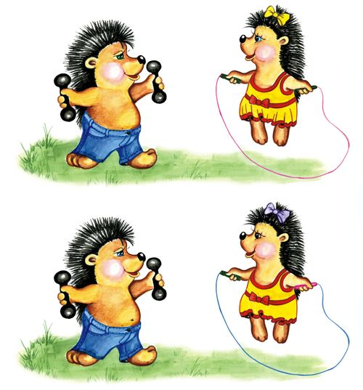После всех упражнений нужен кратковременный, секунд 10–15, бег или подпрыгивания. Заканчивают гимнастику ходьбой на месте, во время которой стараются нормализовать дыхание.

*Будьте здоровы!*

#### «Здоровье всему голова»

**Запомни:**

* Здоровье дороже богатства
* Здоровым будешь – всё добудешь
* Здоровье не купишь
* В здоровом теле – здоровый дух

Режим приёма, а также дозы лекарственных средств надо обязательно согласовывать с врачом.

**Как повысить иммунитет**

Все процедуры необходимо проделывать с утра до 11.00 в течении 7-10 дней каждый месяц (в один месяц по одной процедуре)

* Настойка элеуторококка (1 капля на 1 год жизни)
* Сок моркови (50,0г)
* Сок свёклы (50,0г)
* «Флорента» - 1 ч.л. на ¼ стакана воды, курс 10 дней («Арго», ул.Шагова,4)
* «Аевит» (витамины)
* Рыбий жир
* Оротат калия (курс лечения 10 дней)
* 100г – дрожжи, 1 ст.л. – сах. песка, 1 ч.л. – какао растопить, добавить 100г тёртого ореха (Применять по 1 десертной ложке в день)
* 100г изюма, 100г кураги, 100г грецких орехов, лист столетника перемолоть, добавить 100г мёда и сок 1 лимона (Принимать по 1 столовой ложке в день)

**Лук от семи недуг**

Бронхит, сопровождающийся сухим кашлем с трудно отделяемой мокротой, можно лечить тёртым луком с мёдом (1:1). Принимают смесь по 1 ст.л. 4 раза в день вои время еды.  
При гриппе свежим соком лука смазывают слизистую оболочку носа или вдыхают его пары через нос в течении 2-3 минут 3-4 раза в день. Особенно эффективно это лечение в начале заболевания. Вместо указанных процедур можно ставить марлевые тампоны с тёртым луком, закладывая их в каждую ноздрю на 10-15 минут 3 раза в день.  
Кашица из запечённого лука способствует созреванию абсцессов, фурункулов и отхождению из них гноя. Тёплую кашицу накладывают на фурункул и прибинтовывают. Повязку меняют 2 раза в день.  
Свежий сок лука является хорошим ранозаживляющим средством при гнойных, долго не заживающих язвах и ранах. Он способствует ликвидации зудящих высыпаний на коже, угрей и веснушек.

Сок и кашицу лука используют для укрепления и предупреждения выпадения волос, втирая в кожу головы на ночь. Процедуру проводят через день в течении 3-4 недель.

Мы предлагаем наиболее доступные в домашних условиях методы профилактики:

* Избегать массового скопления людей
* Применять препараты, содержащие витамин С (аскорбиновая кислота ½ драже 3 раза в день или сироп шиповника 1 ч.л. 3 раза в день)
* Смазывание носа оксолиновой мазью
* Вдыхание паров лука и чеснока
* Настойка элеуторококка 2 раза в день утром и в обед за 30 минут (1 капля на год жизни детей)
* 300г грецких орехов, 300г кураги, 300г изюма, 2 лимона с цедрой пропустить через мясорубку. Добавить 300г мёда. Применять по 1-2 ч.л. в день
* Чеснок натереть на тёрке, смешать с мёдом (1:1). Принимать детям по 1 ч.л., взрослым по 1 ст.л., запивая водой, перед сном.
* Смазывать заднюю стенку глотки растительным маслом (оливковым, персиковым, абрикосовым, маслом шиповника). Для этого 2-3 раза в день закапывайте масло в нос (половину пипетки в каждую ноздрю), после этого сразу же лягте на спину, чтобы масло прошло через полость носа и, достигнув задней стенки глотки, смазало её. Достаточно полежать 5-10 минут. 

**Фотоотчет о мероприятиях**

**1 сентября - День Знаний!**

|  |  |
| --- | --- |
| **C:\Users\Виктория\Desktop\natasha\1 сент 2019\DSC01796.JPG** | **C:\Users\Виктория\Desktop\natasha\1 сент 2019\DSC01802.JPG** |
| **C:\Users\Виктория\Desktop\natasha\1 сент 2019\DSC01798.JPG** | **C:\Users\Виктория\Desktop\natasha\1 сент 2019\DSC01813.JPG** |
| **C:\Users\Виктория\Desktop\natasha\1 сент 2019\DSC01824.JPG** | **C:\Users\Виктория\Desktop\natasha\1 сент 2019\DSC01829.JPG** |

**ДАРМАРКА В ДЕТСКОМ САДУ**

|  |  |
| --- | --- |
| **C:\Users\Виктория\Desktop\natasha\Январь 19. Дармарка\DSC00135.JPG** | **C:\Users\Виктория\Desktop\natasha\Январь 19. Дармарка\DSC00160.JPG** |
| **C:\Users\Виктория\Desktop\natasha\Январь 19. Дармарка\DSC00205.JPG** | **C:\Users\Виктория\Desktop\natasha\Январь 19. Дармарка\DSC00173.JPG** |